第一节 大洲和大洋 同步测试1
选择题
1.世界上纬度最高的大洲是
A、亚洲 B、欧洲 C、北美洲 D、南极洲
2.面积最大、水温最高、水体最深的大洋是
A、大西洋 B、太平洋 C、印度洋 D、北冰洋
3.亚非两洲之间的分界线是
A、苏伊士运河 B、巴拿马运河 C、白令海峡 D、直布罗陀海峡
4.读下图，在下面关于全球陆地面积和海洋面积占全球表面积比例示意图中，正确的是 （ ）
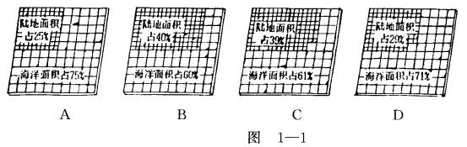
5.读图（1-2），在下面示意图中地理事物的名称表达，不正确的是 （ ）
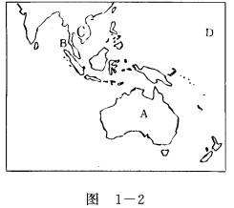
A.岛屿 B.海峡 C.半岛 D.大洋
6.关于大洲的叙述，正确的是（ ）
A.大陆就是大洲 B.大洲就是面积较大的大陆
C.大陆及其附近岛屿合称为大洲 D.大洲比大陆面积大
7.世界的陆地主要分布在 （ ）
A.东半球 南半球 B.西半球 北半球
C.北半球 东半球 D.南半球 西半球
8.在宇宙中看地球更像一个“水球”，原因是：（ ）
A.地球表面全部是海洋； B.地球被水汽所包围；
C.地球上七分是海； D.地球上没有水。
9.世界各大洲中，四周被大洋环绕的是：（ ）
A、亚洲； B、非洲； C、南美洲； D、南极洲。
10.有关南极洲的叙述，正确的是：（ ）
A、是各大洲中跨纬度最广的大洲； B、是各大洲中跨经度最广的大洲；
C、周围直接濒临三大洋； D、全部位于南半球，东半球上。
11.能看到极昼和极夜现象的大洲有： （ ）
A、非洲； B、欧洲； C、南美洲； D、南极洲
12. 位于五大洲之间的大洋有： （ ）
A.大西洋； B.印度洋； C.太平洋； D.北冰洋。
非选择题
一、判断题
1.海峡是沟通两个海洋之间的狭窄水道，多为重要的海上航道。 ( )
2.主要分布在东半球的有亚洲、欧洲、非洲和大洋洲。 ( )
3.每个大洲的面积都大于它所在大陆的面积。 ( )
4.四大洋中，全部在北半球的是北冰洋。 ( )
二、填空题
1.在七大洲中，面积最大的是_______洲，面积最小的是______洲。
2.在世界四大洋中，面积最大的是______洋，面积最小的是_____洋。
3.在世界七大洲中，非洲位于_____半球，南美洲位于_____半球。
4.大陆和它附近的岛屿合起来叫做________。地球上的陆地共可划分为______洲。
5.主要位于西半球的大洲是 、 ，全部位于南半球的是 。
6.我们把面积广大的陆地叫作______；而把面积较小的陆地叫作______；陆地伸进海洋的部分叫_______。
三、综合题
1.读下图，在东西半球图上填注：
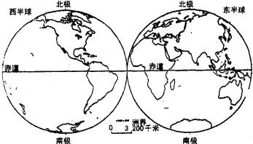
a.七大洲的名称、四大洋的名称。
b.亚洲和欧洲的分界线、亚洲和非洲的分界线、南北美洲的分界线。
2.下图中，A洲全部在_______半球上，B洲全部在______半球上，C洲面积居各大洲的第______位，A、B两洲共同濒临______洋，A、C两大洲共同濒临_______洋和______洋，三大洲自北向南排列的顺序是_______、_______、________。
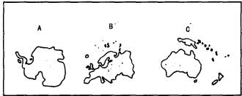
3.填表题
最大的大洲 |  | 最大的大洋
最小的大洲 |  | 最小的大洋
跨经度最高的大洲 |  | 跨经度最多的大洋
经度最高的大洲 |  | 纬度最高的大洋
面积最大的大陆 |  | 面积最小的大陆
参考答案：
选择题
1.A 2.B 3.A 4.D 5.A 6.C 7.C 8.C 9.D 10.BC 11.BD 12.AC
非选择题
一、1.√ 2.√ 3.√ 4.√
二、1.亚；大洋
2.太平；北冰、
3.东、西
4.大洲，七大
5.北美洲，南美洲，南极洲
6.大陆；岛屿；半岛
三、综合题
1.略
2.南 北 七 大西 太平 印度 B C A
3.
最大的大洲 | 亚洲 | 最大的大洋 | 太平洋
最小的大洲 | 大洋洲 | 最小的大洋 | 北冰洋
跨经度最高的大洲 | 南极洲 | 跨经度最多的大洋 | 北冰洋
经度最高的大洲 | 南极洲 | 纬度最高的大洋 | 北冰洋
面积最大的大陆 | 亚欧大陆 | 面积最小的大陆 | 澳大利亚大陆

